中華民國雪橇協會110年度出席第69屆國際雪橇總會年會會議報告表
會議名稱 |  | 中文：第69屆國際雪橇總會年會
 |  | 英文：69th FIL Congress
會議地點 |  | 奧地利-薩爾茲堡
會議日期 |  | 110年 9月 24日至 9月 25日
出返國  日 期 |  | 110年 9月21日至  110年 9月28日 |  |  | 出席代表姓名 |  | 何冠緯
 |  |  |  |  | 出席代表職稱 |  | 專員
總會會員國數：51
出席本次會議會員國數：38
會議主要討論要點及決議事項（附議程）：

一、議程
9月24日
(一)開幕、主席貴賓致詞
(二)唱名及會議流程說明
(三)覆核上屆會議程及會議紀錄
(四)榮耀表揚及哀悼
(五)新會員國加入
(六)主席會務報告
(七)秘書長會務報告
(八)討論會議報告內容
(九)會員提案討論
(十)財務報告及討論
(十一)年度會員費決議
9月25日
(十二)未來改革 SLIDE 2026作業進度
(十三)北京冬季奧運組織作業報告
(十四)執行理事2022方針報告
(十五)臨時動議
(十六)世界錦標賽申辦國介紹及投票
(十七)決議2022年會地點
(十八)結語、閉幕

二、討論內容摘要
9月24日
(一)開幕、主席貴賓致詞
主席感謝各會員國代表願意在疫情持續肆虐全球下，配合各國及總會的一切安排現場參與會議。今年適逢冬季奧運前夕，更多的工作要準備，團隊也付出了更多的努力及十足的事前準備來應付每一場比賽，也感謝每個會員國及選手配合讓賽事能夠持續，並介紹IOC賽事總監以預錄影片表達奧運賽事籌備以及感謝國際雪橇總會的努力。
(二)唱名及會議流程說明
(三)覆核上屆會議程及會議紀錄
通過
(四)榮耀表揚及哀悼
(五)新會員國加入
愛爾蘭成為最新會員國。
(六)主席會務報告
這是主席今年上任後首次進行主席會務報告，感謝新任秘書長的努力讓大家在疫情期間攜手合作，感謝前任主席的用心和提拔，可以讓接任後的許多事項順利進行。上個賽季當中雖遭逢疫情，但各國的努力和運動員的配合讓比賽可以順利進行。運動員的努力不會停滯，我們也會持續進行一切保護措施及安全指引，考驗還沒結束，新的賽季也會付出更多的努力。
在反禁藥上也做了很多活動，與國際反禁藥組織密切合作，日漸增加的檢驗種類和方式來確保選手都是在公平公正的環境之下競賽。
國際奧會通過的2020+5改革、這不只是奧會單方面的改變，也是國際總會著手的共同目標之一，例如更加數位化、多元管道推廣、讓總會更加透明公開，良善置理是最優先、也最必須的目標之一，來達到我們清廉公正公開的決心。
除此之外還有很多議題，例如兩性公平競賽、奧運、青年培育、賽道維護等等都相當在乎，讓雪橇運動不只在美洲及歐洲發展，在亞洲及太平洋國家也能一起參與。
(七)秘書長會務報告
謝謝主席的報告，謝謝在疫情之中前來的國家，的確疫情是當下最棘手也最大的考驗，與去年相同，今年一樣會有疫情管理經理，健康管控的一系列作為來確保選手的健康和安全。去年的雪橇泡泡賽季動員許多人，超過四千次檢疫，並沒有出現任何大規模的感染，也沒有選手因疫情被迫放棄比賽。這當中藉著很多人的協調與合作才能達成。奧運將在中國進行，十一月也將在同場地舉行世界盃，包含包機的進出及選手疫苗注射的狀態有許多職員正在進行，當然祈禱一切努力之後事情也會相當順利的展開賽季。今年在受邀去東京奧運參觀後，了解到疫情之下還能夠把賽程和組織做到最好，這些經驗都相當寶貴並且會善加運用。
(八)討論會議報告內容
(九)會員提案討論
無
(十)財務報告及討論
經討論後通過財務報表。
(十一)年度會員費決議
決議會員費維持不變。
9月25日
(十二)未來改革 SLIDE 2026作業進度
首先理事會確定將在2026奧運加入女子雙人雪橇，這是為了其中一項的目標、兩性平權參賽做的努力，並著手努力提高雪橇的能見度，以及青年選手能夠有更多元的保障，使他們更願意選擇雪橇作為他們的運動項目首選。
(十三)北京冬季奧運組織作業報告
國內測試狀況良好，技術測試在數據上也相當順利，七月時進行研討會及專家參觀賽道，總會技術人員當時也有參加，場館已經完成建造跟確認，有完整的訓練及練習場地，IOC也確認全新賽道安全無虞。
同時也介紹選手村狀況及位置，以及目前預估安排選手訓練的大致時程表。
11月將在同場地進行測試賽事，也將入住新華酒店，酒店的安排將由總會統一處理，進出也會是非常嚴格的泡泡模式進出，除了包機以外，也只有規定時段的起降地才能進出，並會在幾天後由總會調查完整選手的健康狀況，包含疫苗施打情形及是否染疫等，屆時也會由機場有免費接駁巴士接送至住宿地及賽場，並依照安排進行再度檢疫。
於入境前14日將每日調查入境的教練選手及職員健康狀況，並每日回傳至中國賽道負責人統一追蹤調查，任何身體不適將會被密切追蹤，並與其他選手區隔生活區。並再次提醒若是有任何隊職員選手曾染疫過都必須要提出完整醫生報告，才能入境。
屆時上賽道的查探及訓練時間安排都會再次告知，並會區分選手進出賽道區域的時間以利管控，也避免任何疫情的傳染。
(十四)執行理事2022方針報告
大致針對推廣、數位化、以及如何更加吸引觀眾做了多元的介紹，並希望能夠結合遊戲讓人能夠有初步的了解及喜歡，也將轉播除了特定頻道拓展全球，運用更多社群媒體的力量。
(十五)臨時動議
無
(十六)世界錦標賽申辦國介紹及投票
2024青少年人工滑道世錦賽於挪威Lillehammer；2025青少年天然滑道世錦賽於奧地利Winterleiten舉辦，上述兩賽事為同額申辦。2025人工滑道世錦賽由加拿大及瑞士兩國申辦，投票結果由加拿大Whistler取得主辦權。
(十七)決議2023年會地點
經決議由烏克蘭Lviv市主辦2023年第71屆雪橇國際年會。
(十八)結語、閉幕
再度感謝各會員國親自出席，並期待明年第70屆年會能在主席的母國-拉脫維亞與各位見面。

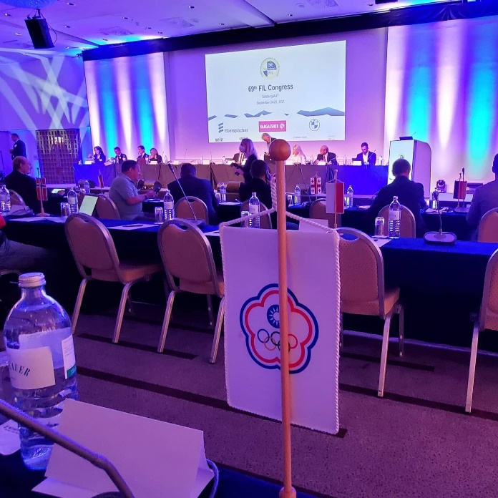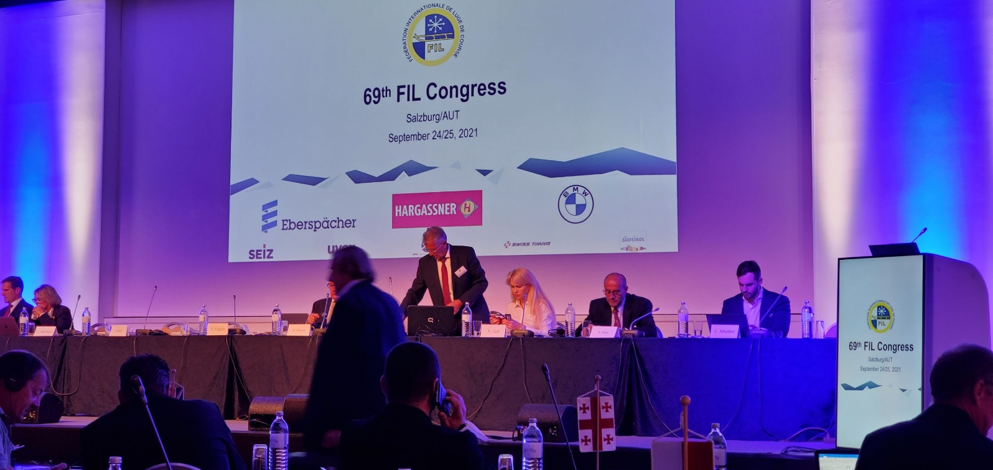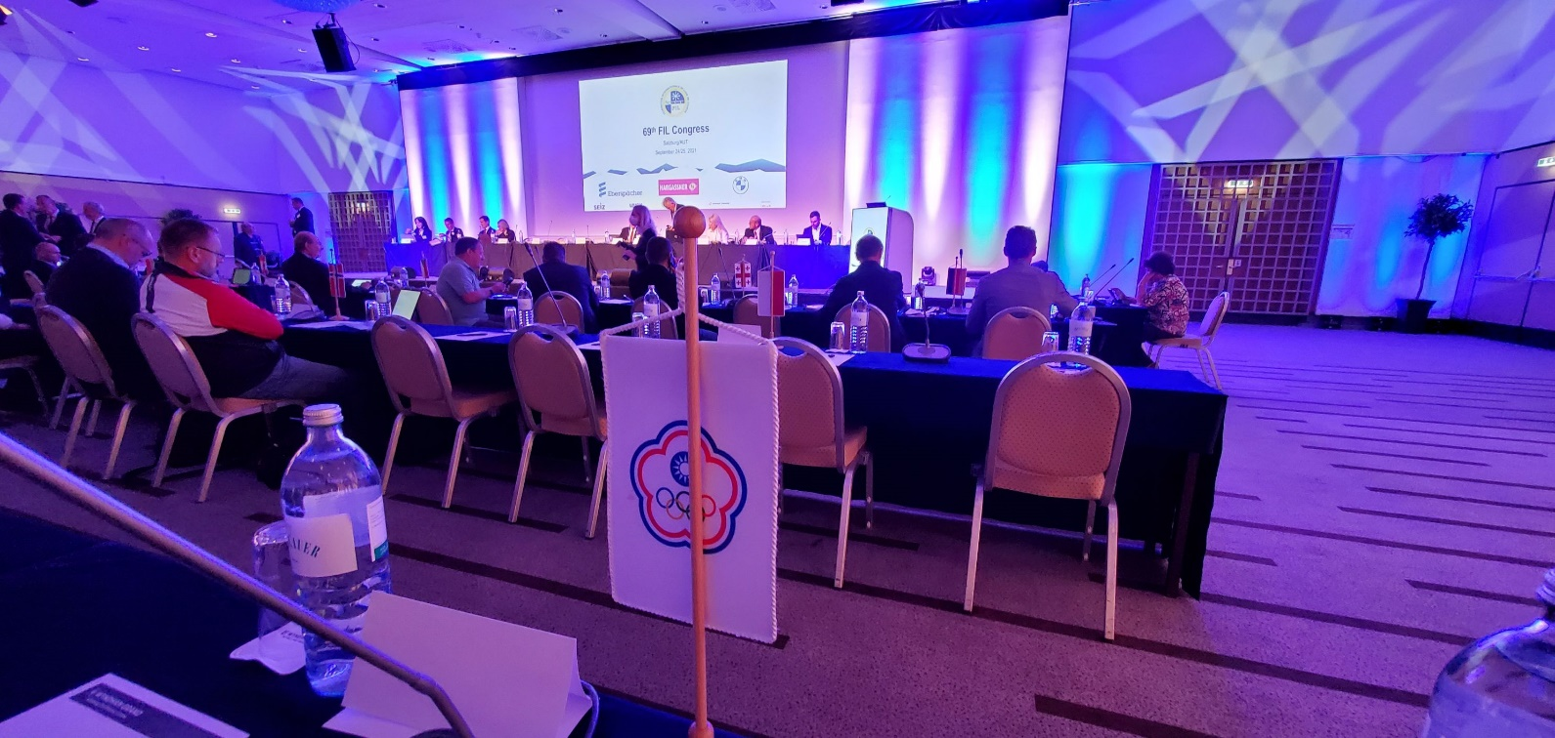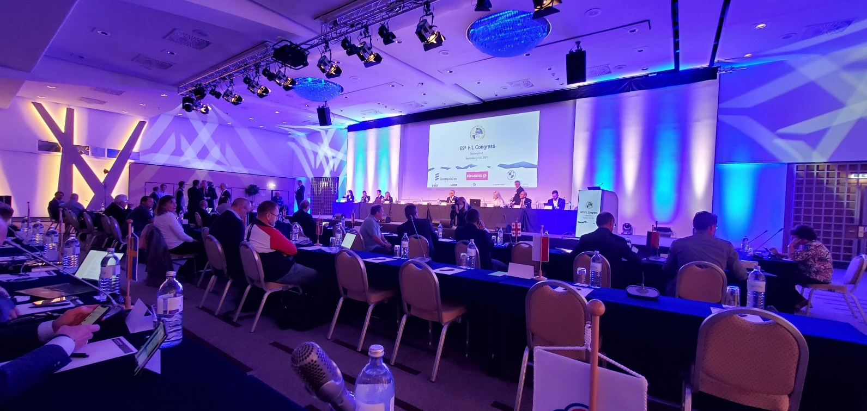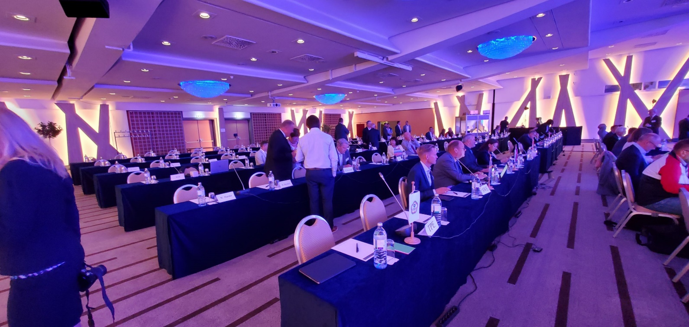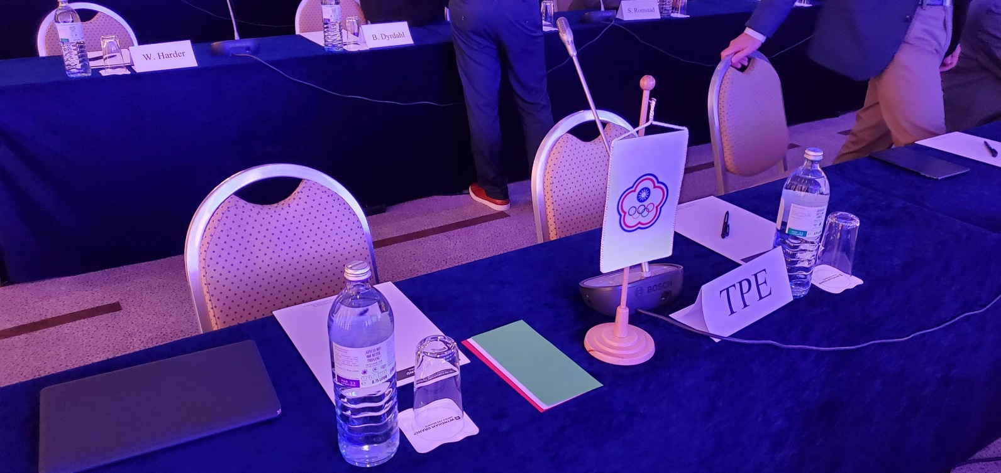

結報金額：新臺幣 元
核結金額：新臺幣 元
填表人  （簽章） |  |  | 秘書長  （簽章） |  |  | 理事長  （簽章）
中華民國 110年 10月 25日

